Санкт-Петербургский политехнический университет Петра Великого

Институт прикладной математики и информатики

Высшая школа прикладной математики и вычислительной физики

**Лабораторная работа №4 по дисциплине**

**Дискретная математика**

Тема: «Циклы и раскраска»

Вариант 1 – Эйлеров цикл

Выполнил студент гр. 5030102/20202 Соколов А.Н.

Руководитель Новиков Ф. А.

«___» __________ 202__ г.

Санкт-Петербург

2024

**1. Формулировка задачи и ее формализация 3**

**2. Использованные технологии 4**

**Исходные файлы программы: 4**

**3. Описание алгоритма 5**

**4. Практическая реализация 9**

**6. Формат входных и выходных данных 12**

**7. Вывод 13**

# **1. Формулировка задачи и ее формализация**

**Формулировка задачи**

1. Необходимо разработать консольное приложение, реализующее функции поиска в графе и вывода любого эйлеров цикл, если таковой имеется. В противном случае указать, что цикл не был найден.
2. Указать сложность алгоритма и доказать, что она именно такая.
3. Объяснить почему был выбран тот или иной способ представления графов в программе.

# **2. Использованные технологии**

**Язык программирования**

* C++ 23

**Система сборки**

* CMake 3.27
* Ninja 1.12.1

# **Исходные файлы программы:**

https://github.com/azya0/dm2025/tree/master/lab2

# **3. Описание алгоритма**

**Маршрутом** в графе называется чередующаяся последовательность вершин и рёбер, начинающаяся и кончающаяся вершиной.

Если **начальная** вершина маршрута является **конечной**, то **маршрут замкнут**, иначе — открыт.

**Если все ребра различны**, то маршрут называется **цепью**.

Если все вершины *(а значит, и ребра!)* различны, то маршрут называется **простой цепью**.

**Замкнутая цепь** называется циклом. Замкнутая простая цепь называется **простым циклом**.

Таким образом: **цикл - замкнутый маршрут, в котором все ребра различны**

Если связный граф имеет цикл *(не обязательно простой)*, содержащий **все ребра графа**, то такой цикл называется эйлеровым циклом, а граф называется эйлеровым графом.

Важно обратить внимание, что граф **СВЯЗНЫЙ**.

Алгоритм будет следующим:

1. Проверим, все ли вершины имеют четную степень
2. Инициализируем стек с вершинами и добавим туда произвольную
3. Пока стек не пуст, берем “верхнюю” вершину. Если у неё нет связей, удаляем её из стека и добавляем в итоговый цикл. Если связи есть, то берем первую смежную вершину, добавляем её в стек, множество и удаляем связь между ней и предыдущей
4. После необходимо проверить, является ли число элементом эквивалентным числу вершин в графе

**Пример:**

Предположим, у нас есть взвешенный орграф:

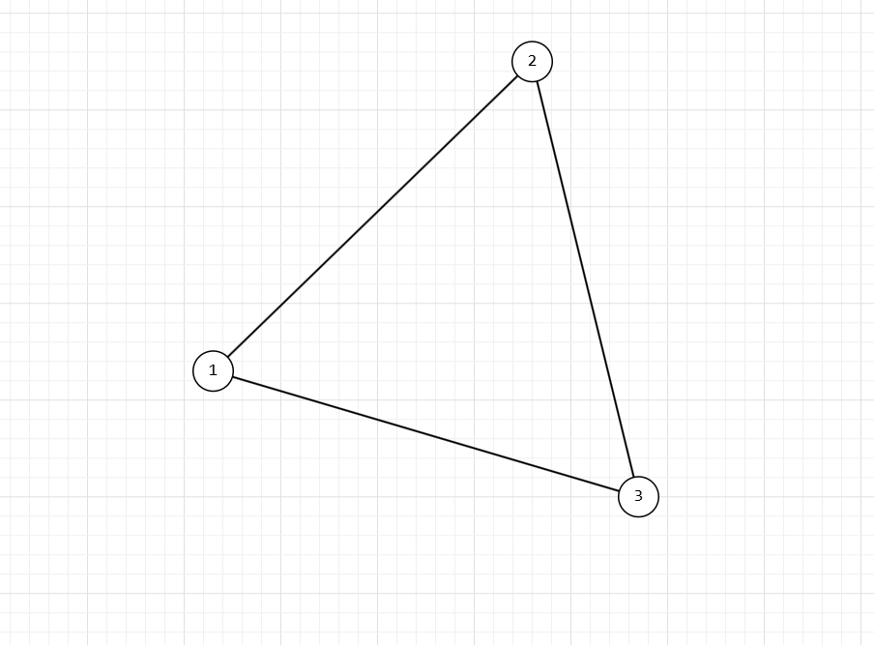

**Пусть первая произвольная вершина будет вершина 2.**

1. Проверим степени всех вершин. Среди них все **четные и положительные**. Продолжаем.
2. Добавим вершину “2” в стек.
3. **Проверим стек.** Он не пуст. Продолжаем.
4. **Возьмем верхнюю вершину из стека.** Это вершина “2”.
5. **Проверим, есть ли у неё смежные вершины.** Да. Первая произвольная смежная вершина “3”. Добавим её в стек и удалим связи между неё и вершиной “2”.
6. **Проверим стек.** Он не пуст. Продолжаем.
7. **Возьмем верхнюю вершину из стека.** Это вершина “3”.
8. **Проверим, есть ли у неё смежные вершины.** Да. Первая произвольная смежная вершина “1”. Добавим её в стек и удалим связи между неё и вершиной “3”.
9. **Проверим стек.** Он не пуст. Продолжаем.
10. **Возьмем верхнюю вершину из стека.** Это вершина “1”.
11. **Проверим, есть ли у неё смежные вершины.** Да. Первая произвольная смежная вершина “2”. Добавим её в стек и удалим связи между неё и вершиной “1”.
12. **Проверим стек.** Он не пуст. Продолжаем.
13. **Возьмем верхнюю вершину из стека.** Это вершина “2”.
14. **Проверим, есть ли у неё смежные вершины.** Нет. Удаляем из стека, записывает в итоговый цикл и множество.
15. **Проверим стек.** Он не пуст. Продолжаем.
16. **Возьмем верхнюю вершину из стека.** Это вершина “1”.
17. **Проверим, есть ли у неё смежные вершины.** Нет. Удаляем из стека, записывает в итоговый цикл и множество.
18. **Проверим стек.** Он не пуст. Продолжаем.
19. **Возьмем верхнюю вершину из стека.** Это вершина “3”.
20. **Проверим, есть ли у неё смежные вершины.** Нет. Удаляем из стека, записывает в итоговый цикл и множество.
21. **Проверим стек.** Он не пуст. Продолжаем.
22. **Возьмем верхнюю вершину из стека.** Это вершина “2”.
23. **Проверим, есть ли у неё смежные вершины.** Нет. Удаляем из стека, записывает в итоговый цикл и множество.
24. Проверим, **столько же элементов в множестве, сколько вершин в графе? Да.**
25. **Алгоритм завершен.**

**Таким образом, получившийся цикл:**

**2 -> 1 -> 3 -> 2**

**Сложность алгоритма**

количество вершин. количество ребер.

1. Проверка
   1. Получение степени произвольной вершины занимает
   2. Проверка степеней всех вершин будет требовать итераций, поэтому сложность
2. Алгоритм
   1. Стек не будет пуст, пока между вершинами есть связи, т.е. итераций.
   2. При этом нужно потратить дополнительно итераций, на проверку вершины, когда связей у неё не осталось. Добавление в вектор, как и добавление в множество имеет сложность , т.е. .
   3. При этом необходима ещё 1 операция, оценивающая *(уже на тот момент изолированную)* первую, добавленную в стек, вершину.

Таким образом, сложность алгоритма:

Линейная сложность, что является достойным результатом.

# **4. Практическая реализация**

**В программе граф представлен как хеш-таблица, в которой ключи - имена графов, а значения - умные указатели на объекты класса Node:**

class Node {

public:

using Rib = std::pair<std::shared_ptr<Node>, int>;

using RibContainer = std::unordered_map<std::shared_ptr<Node>, int>;

Node(std::string const & name);

Node(std::shared_ptr<std::vector<Rib>> nodes, std::string const & name);

std::shared_ptr<RibContainer> Nodes();

void addRib(std::shared_ptr<Node> rib, int weight);

void rmRib(std::shared_ptr<Node> rib);

std::string const & getName();

int ribNumber() const;

private:

std::shared_ptr<RibContainer> ribs;

std::string name;

};

**Такое представление было выбрано**, т.к. с ним удобно работать и оно подразумевает использование всей выделенной под него памяти.

Так же, в отличае от прошлых реализаций, в этой объект класса хранит смежные вершины в хеш-таблице, для улучшения скорости алгоритма.

**Необработанные вершины**

Программа предполагает, что вместе с исполняемым файлом пользователь будет хранить файл произвольного расширения, описывающий граф в формате:

A 2 B 1 D 1

B 2 C 1 A 1

C 2 D 1 B 1

D 2 A 1 C 1

Где каждая строка - это имя вершины, количество ребер. Для каждого ребра - имя вершины, в которую ведет ребро, а также вес (цену) этого ребра (не влияет на алгоритм. Можно указать “0”).

**После запуска исполняемого файла необходимо указать путь до файла.**

**5. Область применения**

**Файл с графом**

* Неверный формат файла:
  + В файле содержится неправильный формат
* Количество смежных вершин у произвольной превышает размер типа данных **unsigned int:** больше, чем 4 294 967 294

Во всех остальных случаях программа будет работать корректно

# **6. Формат входных и выходных данных**

На вход программа получает:

1. Название файла с графом в определенном формате:

“Название вершины” количество ребер “Название вершины” “Вес ребра”...

Пример:

A 2 B 5 C 9

B 3 A 2 C 3 D 1

C 1 A 9

D 1 C 1

E 0

На выход программа выведет:

1. Эйлеров цикл, если такой существует.
2. Уведомление об отсутствии эйлеровского цикла, если такого не существует.

# 

# **7. Вывод**

В рамках данной лабораторной работы был реализован алгоритм поиска Эйлерова цикла.